ĐÁNH GIÁ KẾT QUẢ THỰC HIỆN NIÊN LUẬN CƠ SỞ MẠNG MÁY TÍNH VÀ TT
(Học kỳ : I, Năm học: 2023-2024)
TÊN ĐỀ TÀI: App dịch ngôn ngữ tiếng việt sang tiếng anh
GIÁO VIÊN HƯỚNG DẪN:
STT | HỌ VÀ TÊN | MSCB
1 | Nguyễn Công Huy | 1168
SINH VIÊN THỰC HIỆN:
HỌ VÀ TÊN | MSSV | THƯỞNG  (Tối đa 0.5 điểm) | ĐIỂM  (thang điểm 10)
Lê Hoàng Phi | B2013551

I. HÌNH THỨC (0.5 điểm)
Bìa (tối đa 0.25 điểm)
- Đầy đủ các thông tin
- Đúng định dạng
Bố cục (tối đa 0.25 điểm)
- Trang đánh giá kết quả thực hiện niên luận
- Mục lục: cấu trúc chương, mục và tiểu mục
- Phụ lục (nếu có)
- Tài liệu tham khảo
II. NỘI DUNG (4 điểm)
Giới thiệu (tối đa 0.5 điểm)
- Mô tả vấn đề (0,25 điểm)
- Mục tiêu cần đạt, hướng giải quyết (0.25 điểm)
Lý thuyết (tối đa 0.5 điểm)
- Các khái niệm sử dụng trong chương trình (0.25 điểm)
- Kết quả vận dụng lý thuyết trong đề tài (0.25 điểm
Ứng dụng (tối đa 2.0 điểm)
- Phân tích yêu cầu, xây dựng các dữ liệu (0.5 điểm)
- Sơ đồ chức năng, lưu đồ thuật toán giải quyết vấn đề (1.0 điểm)
- Giới thiệu sử dụng chương trình (0.5 điểm)
Kết luận (tối đa 0.5 điểm)
- Nhận xét kết quả đạt được
- Hạn chế
- Hướng phát triển
III. CHƯƠNG TRÌNH DEMO (5.0 điểm)
Giao diện thân thiện với người dùng (1.0 điểm)
Hướng dẫn sử dụng (0.5 điểm)
Kết quả thực hiện đúng với kết quả của phần ứng dụng (tối đa 3.5 điểm)
- Kết quả đúng (2.0 điểm)
- Cách thức thực hiện hợp lý (1.0 điểm)
- Chức năng bổ sung, sáng tạo (0.5 điểm)

Cần Thơ, ngày ......... tháng ….. năm ……
GIÁO VIÊN CHẤM

Nguyễn Công Huy
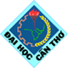
TRƯỜNG ĐẠI HỌC CẦN THƠ
TRƯỜNG CÔNG NGHỆ THÔNG TIN VÀ TT
KHOA MẠNG MÁY TÍNH VÀ TRUYỀN THÔNG

Niên luận cơ sở Mạng máy tính và TT (CT226)
TÊN ĐỀ TÀI
App dịch ngôn ngữ tiếng việt sang tiếng anh

Sinh viên thực hiệnCán bộ hướng dẫn
Lê Hoàng PhiThS. Nguyễn Công Huy
MSSV: B2013551
Lớp: DI20T9A2

Học kỳ I, năm học 2023-2024

LỜI CẢM ƠN
Lời đầu tiên, em xin gửi lời cảm ơn chân thành đến ThS.Nguyễn Công Huy. Trong quá trình học tập và tìm hiểu bộ môn Niên luận cơ sở Mạng máy tính và truyền thông dữ liệu, em đã nhận được sự quan tâm giúp đỡ, hướng dẫn tận tình, chi tiết của Thầy.

Do chưa có nhiều kinh nghiệm làm đề tài cũng như những hạn chế về kiến thức, trong bài báo cáo này chắc chắn sẽ không thoát khỏi những thiếu sót. Rất mong nhận được sự nhận xét, ý kiến đóng góp, phê bình từ phía Thầy để bài Báo cáo của em được hoàn thiện hơn.

Lời cuối cùng, em xin kính chúc Thầy có nhiều sức khỏe, thành công và hạnh phúc.

MỤC LỤC
LỜI CẢM ƠN 3
MỤC LỤC 4
SƠ LƯỢC 5
PHẦN NỘI DUNG 6
I. GIỚI THIỆU 6
I.1. Mô tả vấn đề: 6
I.2. Mục tiêu cần đạt được: 6
I.3. Hướng giải quyết, kế hoạch thực hiện: 6
II. LÝ THUYẾT 6
II.1. Các khái niệm sử dụng trong đề tài: 6
II.2. Kết quả vận dụng lý thuyết trong đề tài: 7
III. ỨNG DỤNG 7
III.1. Phân tích yêu cầu: 7
III.2. Xây dựng các dữ liệu: 7
III.3. Sơ đồ chức năng: 8
III.4. Lưu đồ thuật toán: 9
III.5. Cách thức xây dựng chương trình: 10
III.6. Giới thiệu ngắn gọn chương trình: 12
IV. KẾT LUẬN 12
IV.1. Kết quả đạt được: 12
IV.2. Hạn chế: 12
IV.3. Hướng phát triển: 12
CHƯƠNG TRÌNH DEMO 13
V. KHỎI CHẠY ỨNG DỤNG 13
VI. NHẬP VĂN BẢN NGUỒN VÀ CHỌN NGÔN NGỮ ĐÍCH 14
VII. DỊCH VÀ HIỂN THỊ VĂN BẢN ĐÍCH 15
VII.1. Tiếng Anh: 15
VII.2. Tiếng Pháp: 16
VII.3. Tiếng Tây ban nha: 17
VII.4. Tiếng Đức: 18
VIII. XÓA VĂN BẢN 19
IX. HIỂN THỊ LỖI 20
IX.1. Lỗi 1: 20
IX.2. Lỗi 2: 21
IX.3. Lỗi 3: 22
TÀI LIỆU THAM KHẢO 23

SƠ LƯỢC
Trong bài báo cáo Niên Luận Cơ Sở Mạng Máy Tính mà em thực hiện, em sẽ trình bày về việc thiết kế, cài đặt đề tài dựa trên lập trình giao diện người dùng (GUI) với Tkinter và tìm kiếm nội dung của đề tài dựa trên các nền tảng như Google, sách-báo.
Sử dụng ngôn ngữ Python để thiết kế ứng dụng có thể dịch các ngôn ngữ và thuận tiện cho người dùng.

PHẦN NỘI DUNG

GIỚI THIỆU

Mô tả vấn đề:
- Rào cản ngôn ngữ là một vấn đề khiến cho việc giao tiếp giữa những người sử dụng những ngôn ngữ khác nhau trở nên khó khăn và hiểu lầm. Để vượt qua rào cản ngôn ngữ, một trong những giải pháp là sử dụng các ứng dụng dịch ngôn ngữ để chuyển đổi văn bản từ một ngôn ngữ sang một ngôn ngữ khác. Các app dịch ngôn ngữ có thể giúp cho việc giao tiếp trở nên dễ dàng và nhanh chóng hơn, đặc biệt khi không có sự hỗ trợ của thông dịch viên hoặc phiên dịch viên chuyên nghiệp.
- Tiếng Anh là ngôn ngữ quan trọng cho việc học tập và làm việc quốc tế, và các app dịch ngôn ngữ giúp sinh viên tiếp cận với các nguồn kiến thức tiếng Anh.
- Để nắm bắt được vấn đề trên, một ứng dụng phiên dịch ngôn ngữ có thể giúp mọi người thuận lợi trong giao tiếp, học ngoại ngữ, học tập, nghiên cứu và làm việc một cách dễ dàng hơn.

Mục tiêu cần đạt được:
- Tạo ra một ứng dụng dịch ngôn ngữ có thể hỗ trợ sinh viên trong việc học tập, nghiên cứu và làm việc.
- Có tính đa dụng, thuận tiện và dễ dàng sử dụng.
- Áp dụng các kiến thức đã được học vào lập trình.

Hướng giải quyết, kế hoạch thực hiện:
- Thu thập và nghiên cứu tài liệu.
- Mô tả ứng dụng phiên dịch.
- Ngôn ngữ lập trình được sử dụng: Python.
- Công cụ thiết kế: Visual Studio Code.

LÝ THUYẾT

Các khái niệm sử dụng trong đề tài:
  - Khái niệm về ngôn ngữ Python: Python là một ngôn ngữ lập trình được sử dụng rộng rãi trong các ứng dụng web, phát triển phần mềm, khoa học dữ liệu và máy học. Các nhà phát triển sử dụng Python vì nó hiệu quả, dễ học và có thể chạy trên nhiều nền tảng khác nhau.
  - Khái niệm về Gui: GUI là viết tắt của cụm từ Graphical User Interface, có nghĩa là giao diện đồ họa người dùng. Thuật ngữ này được dùng để ám chỉ cách người dùng tương tác với các thiết bị máy tính thông qua hình ảnh, thay vì sử dụng các câu lệnh phức tạp.
  - Khái niệm về Tkinter: Tkinter là thư viện GUI tiêu chuẩn cho Python. Tkinter trong Python cung cấp một cách nhanh chóng và dễ dàng để tạo các ứng dụng GUI. Tkinter cung cấp giao diện hướng đối tượng cho bộ công cụ Tk GUI.
  - Khái niệm về Google Translate API: Google Translate API là ứng dụng được tích hợp vào Trados để sử dụng với mục đích sử dụng tài nguyên có sẵn của Google cho bản dịch của người dịch trên trados.
  - Khái niệm về PIL: PIL là viết tắt của Python Image Library. Đây là một trong những thư viện mạnh mẽ, hỗ trợ một loạt các định dạng hình ảnh như PPM, JPEG, TIFF, GIF, PNG và BMP.

Kết quả vận dụng lý thuyết trong đề tài:
- Trong dự án thiết kế ứng dụng dịch thuật bằng ngôn ngữ Python, chúng ta sẽ sử dụng thư viện Tkinter để xây dựng một giao diện đồ họa (GUI) thân thiện với người dùng, cho phép họ tương tác và sử dụng ứng dụng dễ dàng. Bước tiếp theo là tích hợp dịch vụ dịch thuật của Google Translate (gg Translate API) vào dự án. Google Translate API là một tài nguyên mạnh mẽ cho việc dịch thuật, cung cấp khả năng dịch đa ngôn ngữ chính xác và nhanh chóng.
- Để làm cho ứng dụng của chúng ta hấp dẫn hơn, chúng ta cũng sẽ sử dụng thư viện Python Imaging Library (PIL) để chèn hình ảnh và logo, tạo nên một giao diện đẹp mắt và chuyên nghiệp.
- Đề tài này là sự kết hợp sự mạnh mẽ của ngôn ngữ Python, thư viện Tkinter để xây dựng giao diện đồ họa, Google Translate API để cung cấp dịch vụ dịch thuật, và thư viện PIL để tạo nên một trải nghiệm người dùng thú vị và thẩm mỹ.

ỨNG DỤNG

Phân tích yêu cầu:
- Giao diện đơn giản: Thiết kế một giao diện đồ họa đơn giản bằng Tkinter, gồm hai ô văn bản và một nút dịch.
- Dịch ngôn ngữ: Cho phép người dùng nhập văn bản vào ô văn bản nguồn và chọn ngôn ngữ đích từ một danh sách thả xuống (Combobox). Sử dụng Google Translate API để thực hiện dịch thuật.
- Hiển thị kết quả: Sau khi người dùng nhấn nút "Dịch", hiển thị kết quả dịch thuật trong ô văn bản đích hoặc một ô kết quả riêng.
- Xóa: Cung cấp một nút "Xóa" để xóa nội dung trong ô văn bản nguồn và kết quả dịch.
- Lựa chọn ngôn ngữ đích: Cho phép người dùng chọn ngôn ngữ đích từ danh sách các ngôn ngữ được hỗ trợ.
- Thiết kế thẩm mỹ: Thêm hình ảnh, logo hoặc màu sắc để làm cho giao diện ứng dụng hấp dẫn hơn.

Xây dựng các dữ liệu:
- Sử dụng dữ liệu google translate API bằng câu lệnh:
pip install googletrans-py

- Tạo danh sách ngôn ngữ hỗ trợ:
  - Xây dựng Combobox cho lựa chọn ngôn ngữ đích.
  - Mỗi ngôn ngữ cần được đại diện bằng hai thông tin: tên ngôn ngữ và mã ngôn ngữ (ví dụ: "English" và "en" cho tiếng Anh).

Sơ đồ chức năng:
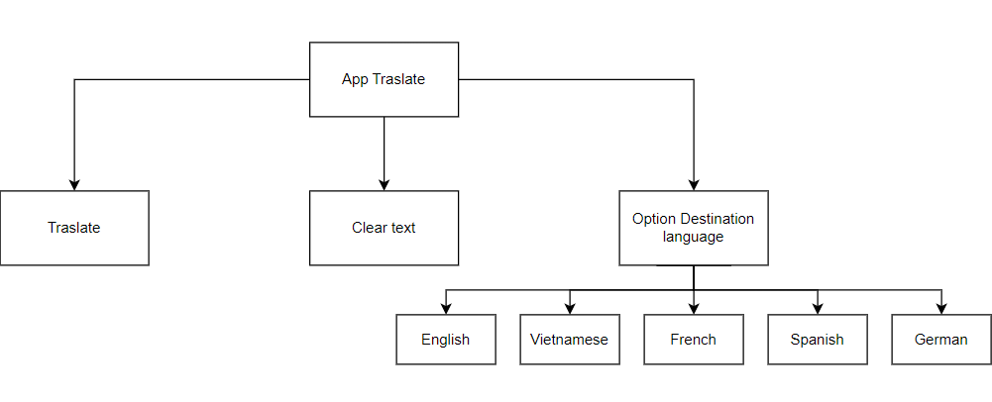

Lưu đồ thuật toán:

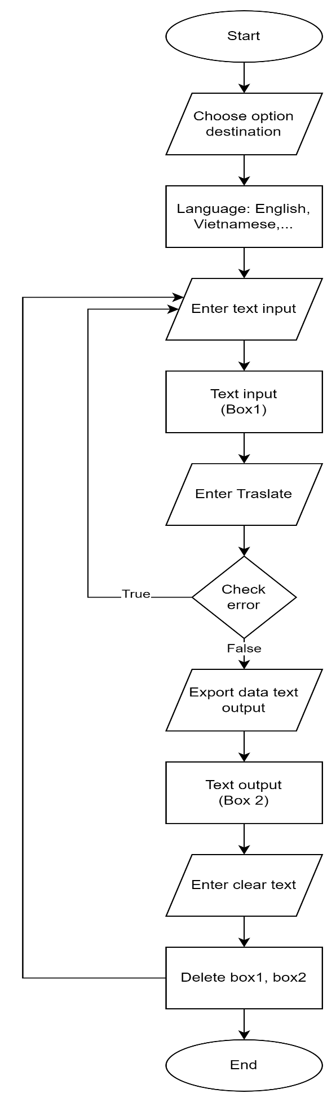

Cách thức xây dựng chương trình:
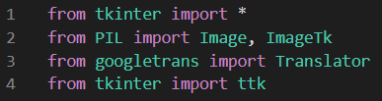
    - Nhập các thư viện:

    - Tạo các hàm:
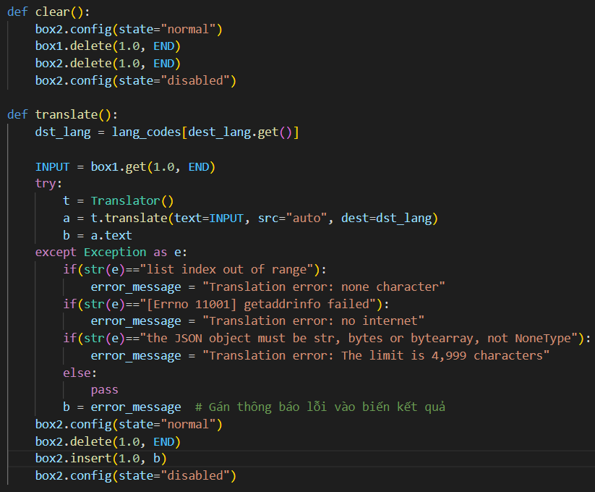

    - Tạo cửa sổ chính và hình nền ứng dụng:
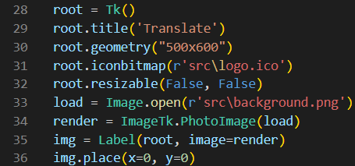

    - Tạo các phần tử giao diện ứng dụng:
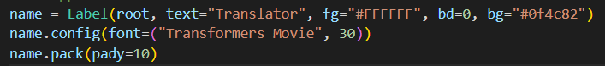
- Tiêu đề ứng dụng:

- Ô nhập văn bản:

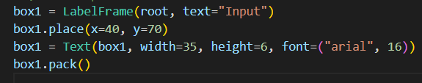

- Ô hiển thị văn bản:

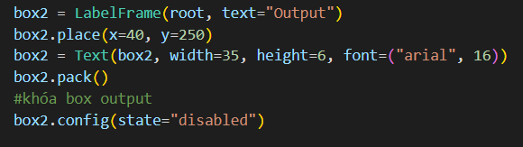

- Ô lựa chọn ngôn ngữ:

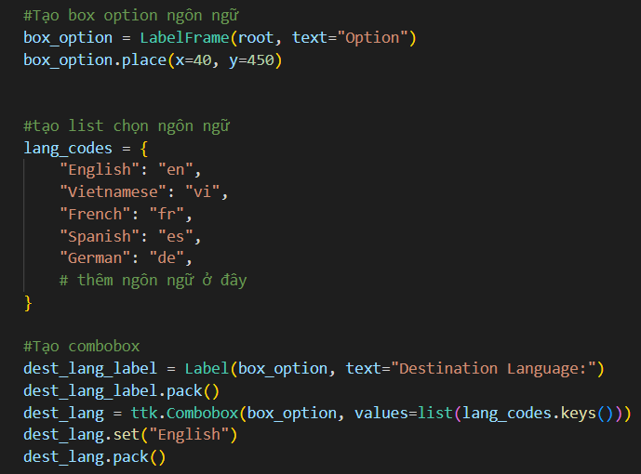

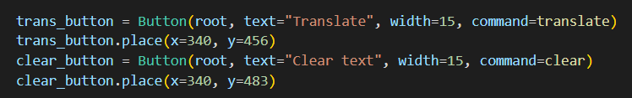
- Nút bấm:
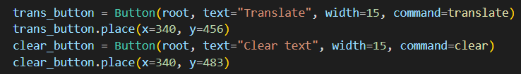

Giới thiệu ngắn gọn chương trình:
- Đây là một ứng dụng giao diện đồ họa đơn giản được tạo ra để hỗ trợ việc dịch văn bản từ một ngôn ngữ nguồn bất kỳ sang một ngôn ngữ đích. Giao diện của chương trình được thiết kế thẩm mỹ và dễ sử dụng, giúp cho việc tương tác trở nên thuận tiện. Bạn có thể nhập văn bản cần dịch vào ô nhập liệu và kết quả sẽ hiển thị trong ô kết quả. Ngoài ra, bạn cũng có thể chọn ngôn ngữ đích từ danh sách các ngôn ngữ có sẵn. Để thực hiện việc dịch, chỉ cần nhấn vào nút “Dịch” và để xóa nội dung đã nhập và kết quả đã hiển thị, bạn có thể nhấp vào nút “Xóa văn bản".Chương trình này có khả năng tự động nhận diện ngôn ngữ gốc (bằng cách sử dụng `src="auto"`) và dịch sang ngôn ngữ bạn đã chọn từ danh sách.

KẾT LUẬN

Kết quả đạt được:
- Đã giải quyết được vấn đề về rào cản ngôn ngữ là tạo ra một ứng dụng dịch ngôn ngữ với giao diện đơn giản, gần gũi, dễ sử dụng với các chức năng chính: Dịch ngôn ngữ, xóa nội dung nhập và hiện thị, lựa chọn các ngôn ngữ, thông báo lỗi ở ô hiển thị. Các chức năng chạy tốt và không xảy ra lỗi.
- Sau khi làm đề tài này, em đã học hỏi thêm một ngôn ngữ mới và tiếp thu được các kiến thức cơ bản trong ngôn ngữ lập trình python, qua đó nâng cao được khả năng lập trình của bản thân.

Hạn chế:
- Giao diện còn đơn giản, cần cải tiến về mặt thẩm mỹ và tích hợp các tính năng bổ sung.
- Chức năng lựa chọn ngôn ngữ còn giới hạn trong việc lựa chọn ngôn ngữ đích và không tự động dịch từ ngôn ngữ nguồn.
- Ứng dụng không có chức năng cung cấp khả năng lưu kết quả dịch.

Hướng phát triển:
- Có thể phát triển thêm về ứng dụng như sau:
    - Cải thiện giao diện người dùng.
    - Tự động xác định ngôn ngữ ngồn và đích.
    - Mở rộng danh sách lựa chọn ngôn ngữ.
    - Khả năng lưu kết quả dịch.
    - Đa nhiệm dịch.

CHƯƠNG TRÌNH DEMO

KHỎI CHẠY ỨNG DỤNG
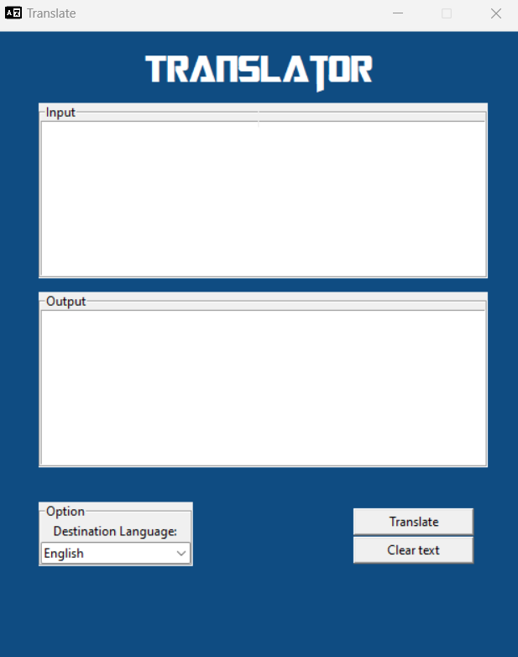
- Khi người dùng mở ứng dụng, giao diện ứng dụng sẽ hiện lên. Ở góc trên bên trái, có thể thấy tiêu đề và logo của ứng dụng. Phần giao diện chính bao gồm một tiêu đề, một hộp nhập liệu cho văn bản nguồn, một hộp hiển thị cho văn bản đích, một hộp lựa chọn cho ngôn ngữ đích và hai nút chức năng: translate và clear text.

NHẬP VĂN BẢN NGUỒN VÀ CHỌN NGÔN NGỮ ĐÍCH
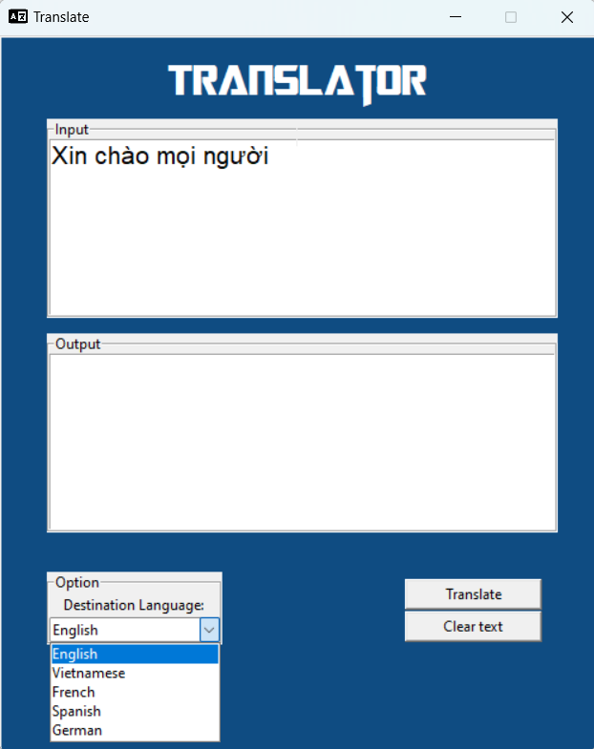
- Để sử dụng ứng dụng, người dùng cần nhập văn bản nguồn vào hộp nhập liệu, chọn ngôn ngữ đích từ hộp lựa chọn.

DỊCH VÀ HIỂN THỊ VĂN BẢN ĐÍCH

Tiếng Anh:
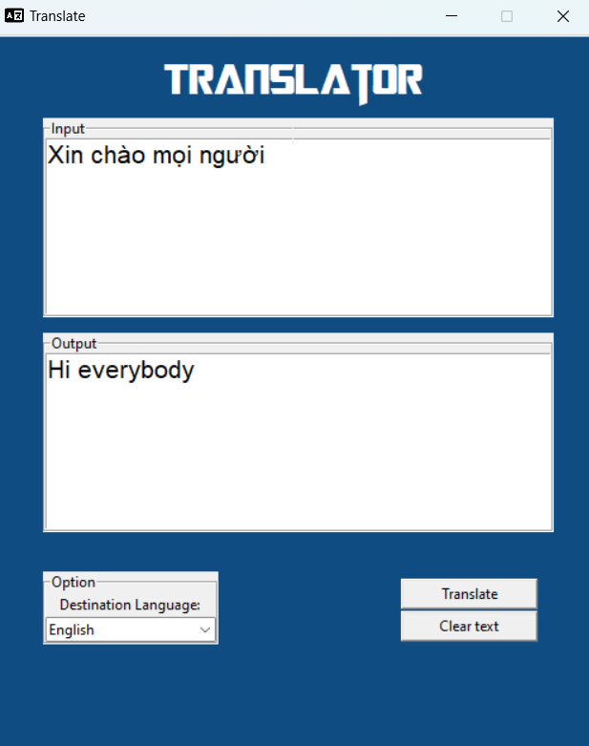

Tiếng Pháp:
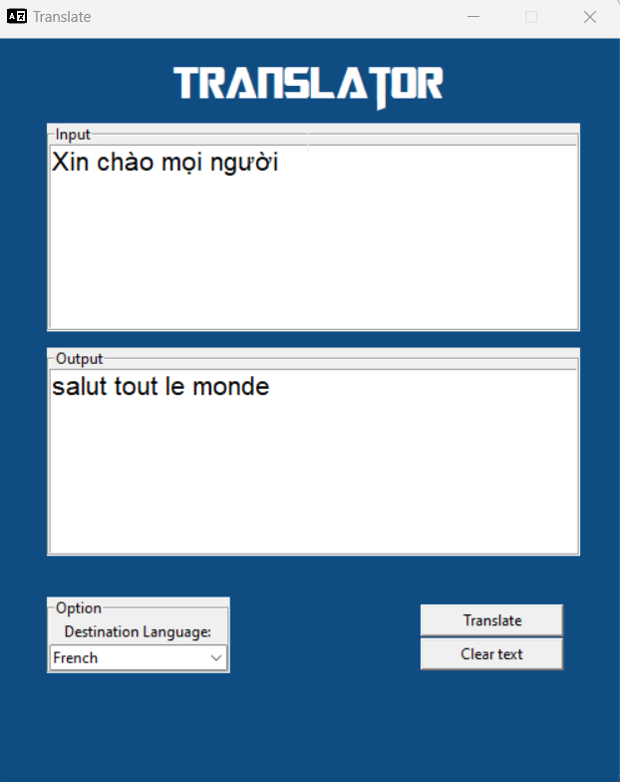

Tiếng Tây ban nha:
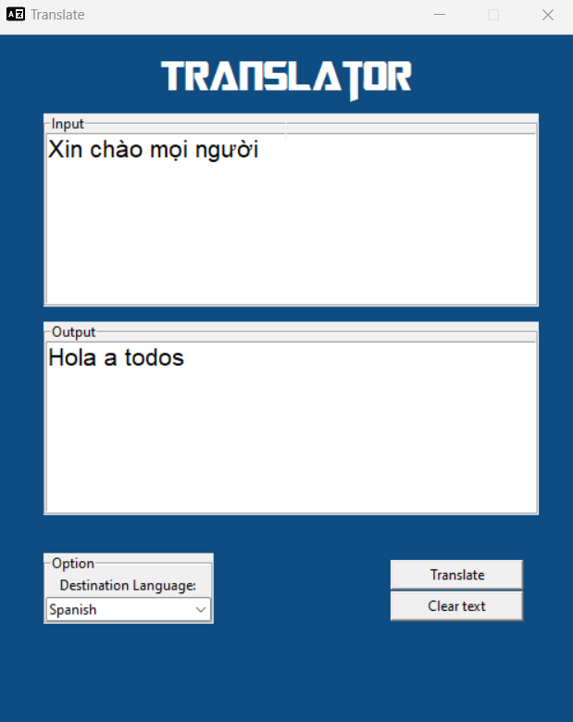

Tiếng Đức:
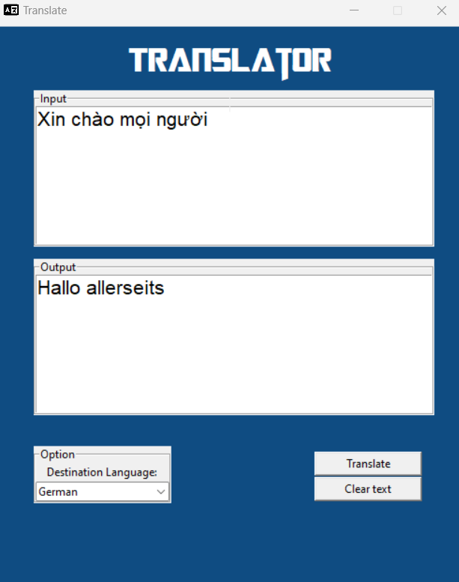
- Khi nhấn nút translate, hộp hiển thị sẽ cập nhật kết quả dịch cho người dùng.

XÓA VĂN BẢN
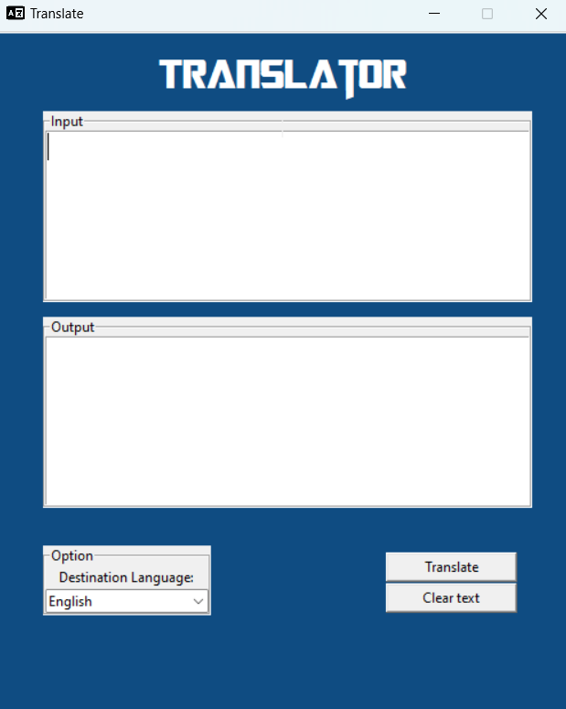
- Nếu muốn xóa văn bản, người dùng chỉ cần nhấn nút clear text. Cả hai hộp nhập văn bản và hiển thị văn bản sẽ đồng thời được xóa.

HIỂN THỊ LỖI

Lỗi 1:
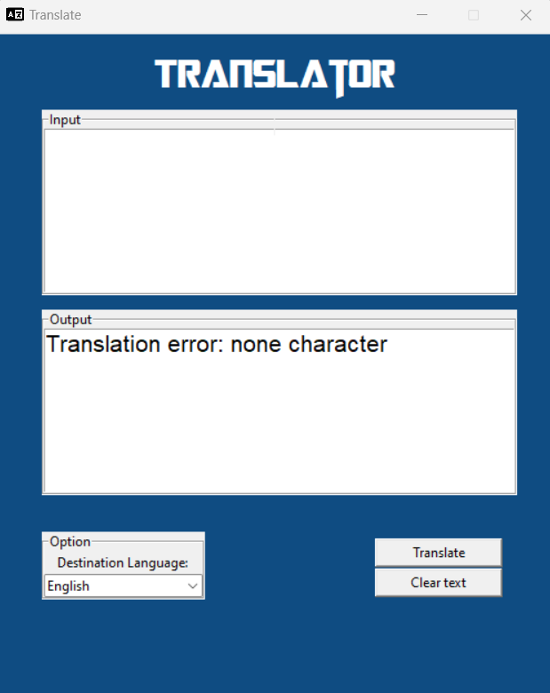
- Khi người dùng không nhập văn bản vào hộp nhập văn bản nguồn, sẽ có dòng lệnh báo lỗi xuất hiện ở hộp hiển thị.

Lỗi 2:
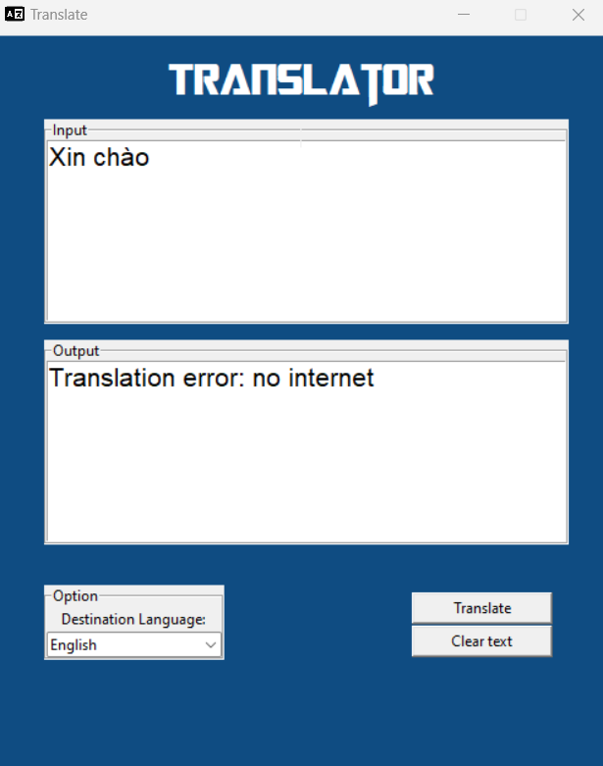
- Khi máy người dùng không có internet, sẽ có dòng lệnh báo lỗi xuất hiện ở hộp hiển thị.

Lỗi 3:
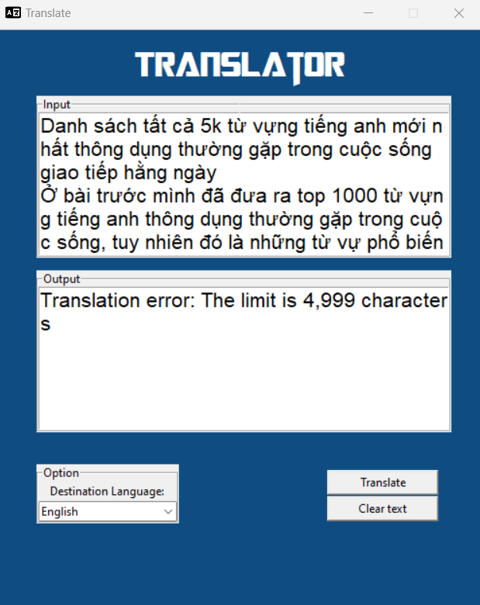
- Khi người dùng nhập quá 4,999 từ, sẽ có dòng lệnh báo lỗi xuất hiện ở hộp hiển thị.

TÀI LIỆU THAM KHẢO
- Một số ý tưởng website học tập, tìm hiểu về GUI, Tkinter trong Python:
- Youtube: https://youtu.be
- Website AWS: https://aws.amazon.com/vi/what-is/python
- Website Vniteach: https://www.vniteach.com
- Website Conveythis: https://www.conveythis.com

